**Положение**

**о школьном этапе всероссийской олимпиады школьников**

**в МКОУ Малохабыкской ООШ**

**I. Общие положения**

1. Настоящее Положение определяет порядок организации и проведения школьного этапа всероссийской олимпиады школьников (далее - Олимпиада), ее организационное, методическое и финансовое обеспечение, порядок участия в Олимпиаде и определения победителей и призеров.

2. Основными целями и задачами Олимпиады являются выявление и развитие у обучающихся творческих способностей и интереса к научно-исследовательской деятельности, создание необходимых условий для поддержки одаренных детей, пропаганда научных знаний, привлечение ученых и практиков соответствующих областей к работе с одаренными детьми, отбор наиболее талантливых обучающихся для участия в краевом этапе Олимпиады.

3. В Олимпиаде принимают участие на добровольной основе обучающиеся муниципальных образовательных организаций, реализующих основные общеобразовательные программы основного общего и среднего (полного) общего образования.

4. Олимпиада проводится в два этапа: школьный, муниципальный.

5. Организаторами этапов Олимпиады являются:

* школьный этап - образовательные учреждения (далее - организатор школьного этапа Олимпиады);
* муниципальный этап – отдел образования администрации Идринского района (далее - организатор муниципального этапа Олимпиады).

6. Организаторы этапов Олимпиады обеспечивают их проведение по общеобразовательным предметам, перечень которых утверждается Министерством образования и науки Российской Федерации (далее - Минобрнауки России), с учетом начала изучения каждого из указанных предметов.

7. Этапы Олимпиады проводятся по заданиям, составленным на основе примерных основных общеобразовательных программ основного общего и среднего (полного) общего образования (далее - олимпиадные задания).

8. Квоты на участие в школьном этапе Олимпиады не устанавливаются.

9. Победители и призеры Олимпиады определяются на основании результатов участников соответствующих этапов Олимпиады, которые заносятся в итоговую таблицу результатов участников соответствующих этапов Олимпиады, представляющую собой ранжированный список участников, расположенных по мере убывания набранных ими баллов (далее - итоговая таблица). Участники с равным количеством баллов располагаются в алфавитном порядке. Участник, набравший в школьном этапе более 50 баллов, автоматически становится участником районного этапа Олимпиады.

10. Образцы дипломов победителей и призеров школьного этапов Олимпиады утверждаются организаторами соответствующего этапа Олимпиады.

11. Общее руководство проведением Олимпиады и ее организационное обеспечение осуществляет оргкомитет Олимпиады.

На каждом этапе Олимпиады создается оргкомитет, одной из задач которого является реализация права обучающихся образовательных организаций на участие в олимпиадном движении.

12. Оргкомитет Олимпиады:

* вносит предложения по составу предметно-методических комиссий Олимпиады; по количеству участников регионального этапа Олимпиады по каждому общеобразовательному предмету из числа победителей и призеров районного этапа Олимпиады;
* анализирует, обобщает итоги районного этапа Олимпиады и представляет отчет о проведении Олимпиады в Министерство образования Красноярского края;
* рассматривает и вносит предложения в Министерство образования Красноярского края по совершенствованию и дальнейшему развитию Олимпиады;
* готовит материалы для освещения организации и проведения Олимпиады в средствах массовой информации;

13. Методическое обеспечение проведения Олимпиады осуществляют предметно-методические комиссии Олимпиады.

14. Состав предметно-методических комиссий Олимпиады формируется из числа педагогических работников.

15. Жюри Олимпиады:

* оценивает выполненные олимпиадные задания;
* проводит анализ выполненных олимпиадных заданий;
* определяет победителей и призеров соответствующего этапа Олимпиады;
* рассматривает совместно с оргкомитетом апелляции участников;
* представляет в краевой оргкомитет Олимпиады аналитические отчеты о результатах проведения районного этапа Олимпиады.

**II. Порядок проведения школьного этапа Олимпиады**

16. Школьный этап Олимпиады проводится организатором указанного этапа Олимпиады ежегодно с 1 сентября по 1 ноября.

17. Для проведения школьного этапа Олимпиады организатором указанного этапа Олимпиады создаются оргкомитет и жюри школьного этапа Олимпиады.

18. В школьном этапе Олимпиады по каждому общеобразовательному предмету принимают участие обучающиеся 4 - 11 классов образовательных учреждений.

19. Участники школьного этапа Олимпиады, набравшие наибольшее количество баллов, признаются победителями школьного этапа Олимпиады при условии, что количество набранных ими баллов превышает половину максимально возможных баллов.

В случае, когда победители не определены, в школьном этапе Олимпиады определяются только призеры.

20. Список победителей и призеров школьного этапа Олимпиады утверждается директором образовательного учреждения и публикуется на сайте школы.

21. Победители и призеры школьного этапа Олимпиады награждаются дипломами (приложение 1).

[Диплом победителя школьного этапа всероссийской олимпиады школьников](http://www.edu.ru/db/mo/Data/d_08/prm151-l.doc) представляет собой один лист форматом 210x297 мм запечатанный с одной стороны с книжным расположением изображения.

Общий цветовой фон изображения сине-сиреневый в обрамлении гильоширной рамки синего цвета с бронзовыми элементами. В верхней части середины листа [изображена эмблема](http://www.edu.ru/db/mo/Data/d_08/prm151-em.doc) всероссийской олимпиады школьников, опоясанная сверху лентой, стилизованной под Государственный флаг Российской Федерации.

В нижней части середины листа печатаются выходные данные организации-изготовителя, которые включают следующую информацию: название организации, место изготовления, год издания.

Дипломы имеют серию, которая обозначается четырьмя заглавными буквами «ПО ШЭ» и регистрационный номер, присваеваемый организатором школьного этапа всероссийской олимпиады школьников.

Дипломы заполняются организаторами школьного этапа Олимпиады. При заполнении дипломов указываются:

* предмет Олимпиады;
* фамилия, имя и отчество призера или победителя;
* класс;
* полное наименование общеобразовательного учреждения в соответствии с Уставом и его местонахождение;
* дата и место проведения;
* должность, фамилия и инициалы ответственного организатора, подпись;
* регистрационный номер.

Регистрационный номер – четырехзначное число, присваивается организатором школьного этапа Олимпиады (0001, 0002, 0003 и т.д.). Регистрационный номер имеет сквозную нумерацию для победителей и призеров, по предметам и годам. Выдача дипломов регистрируется в отдельном журнале

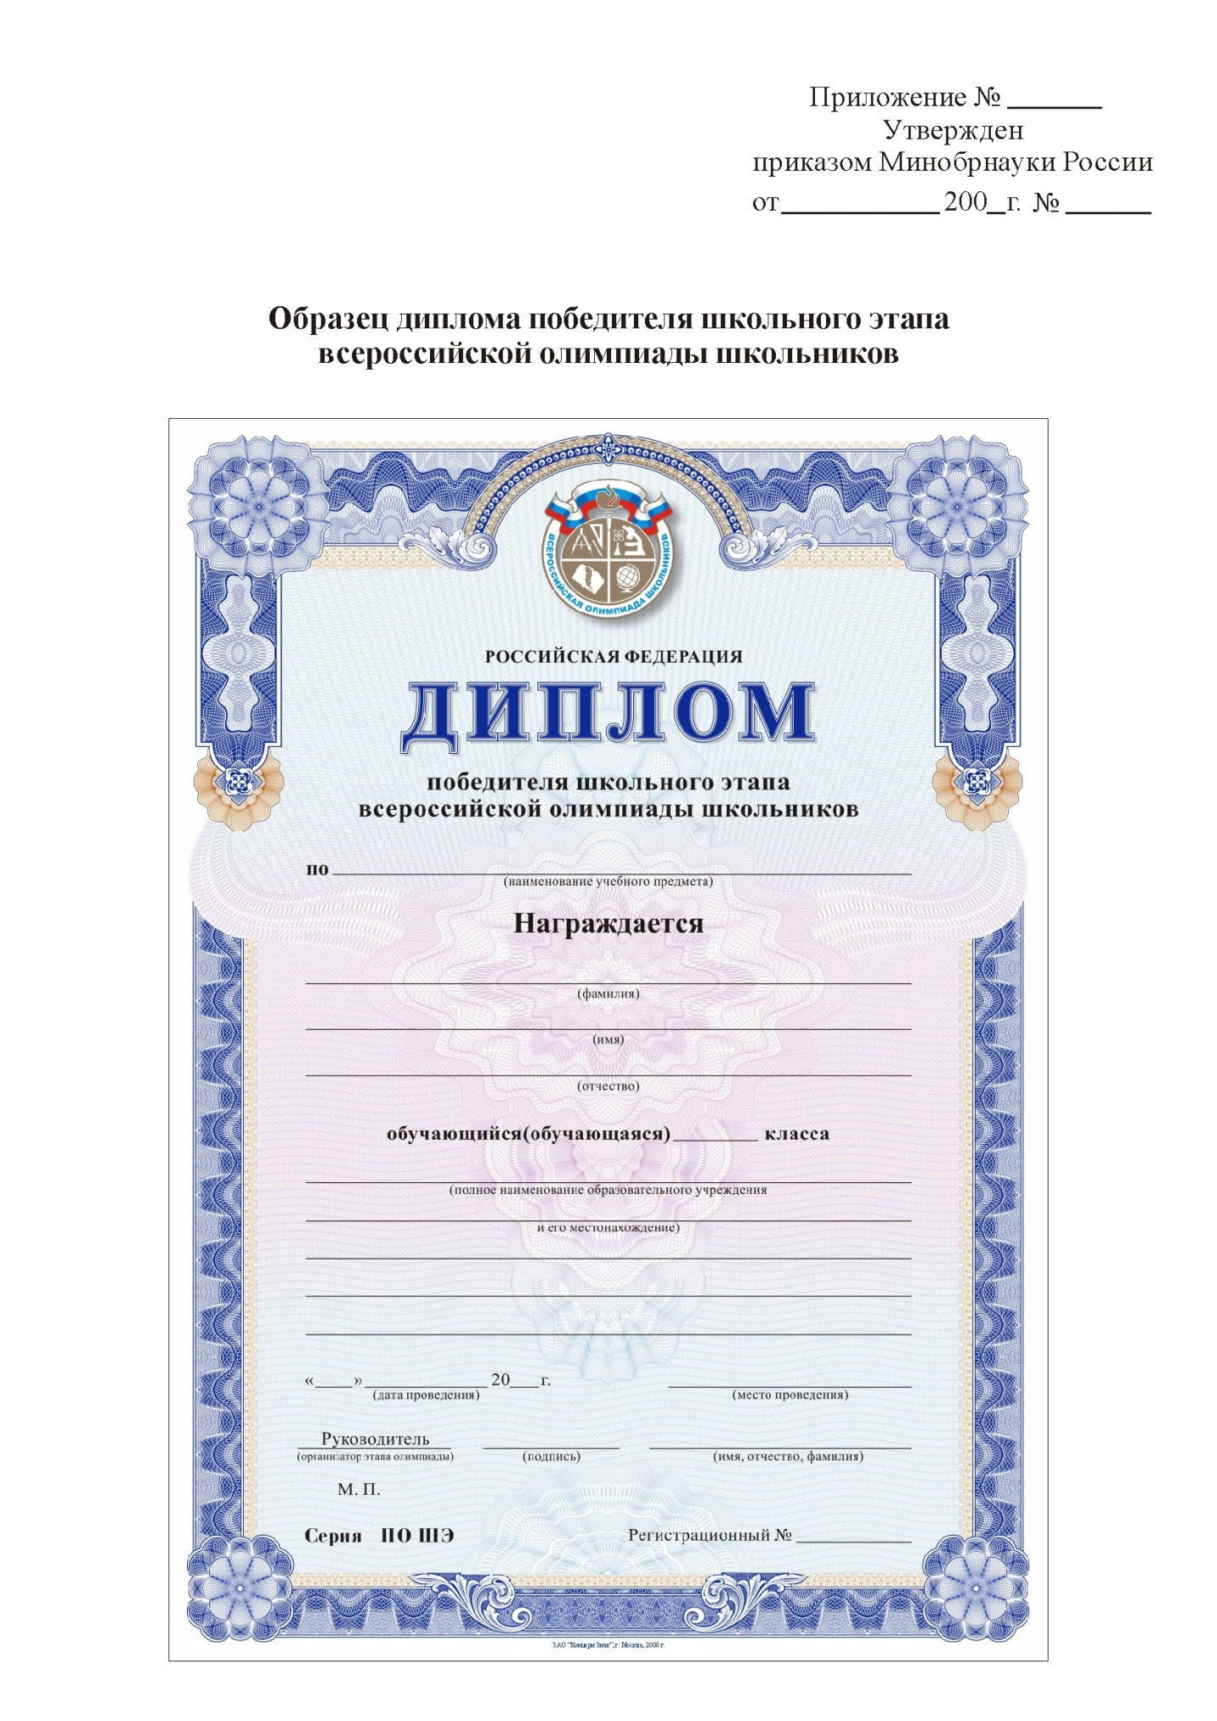

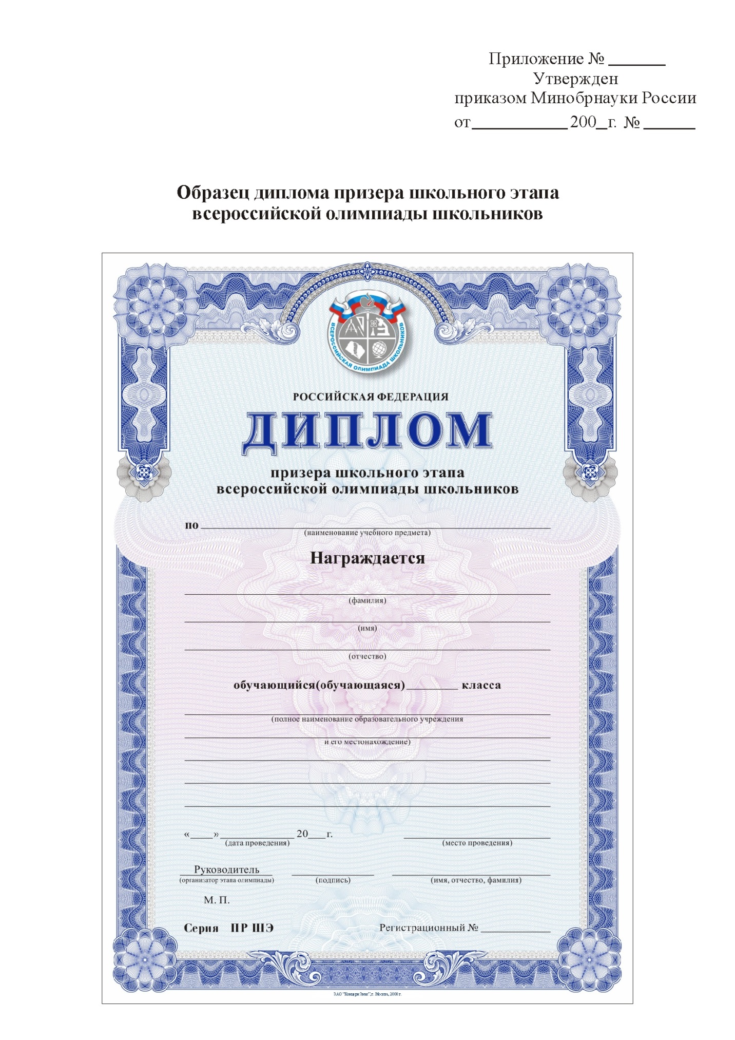

[Диплом призера школьного этапа всероссийской олимпиады школьников](http://www.edu.ru/db/mo/Data/d_08/prm151-m.doc) представляет собой один лист форматом 210x297 мм запечатанный с одной стороны с книжным расположением изображения.

Общий цветовой фон изображения сине-сиреневый в обрамлении гильоширной рамки синего цвета с серебряными элементами. В верхней части середины листа [изображена эмблема](http://www.edu.ru/db/mo/Data/d_08/prm151-em.doc) всероссийской олимпиады школьников, опоясанная сверху лентой, стилизованной под Государственный флаг Российской Федерации.

В нижней части середины листа печатаются выходные данные организации - изготовителя, которые включают следующую информацию: название организации, место изготовления, год издания.

Дипломы имеют серию, которая обозначается четырьмя заглавными буквами «ПР ШЭ» и регистрационный номер, присваеваемый организатором школьного этапа всероссийской олимпиады школьников.

Приложение 2

к приказу отдела образования администрации Идринского района

от 04 .09.2019 № /01-05

**Ведомость**

**по проверке работ участников**

_____________________________ этапа школьной олимпиады школьников

по (предмет)________________________________________________________________

Количество участников _____________________________________________________

Место проведения _______________________________________________________

(образовательное учреждение)

Дата и время вскрытия пакета ___________________________________________

Присутствуют члены жюри (список членов жюри с указанием:

*а) Ф.И.О. – полностью,*

***б) занимаемая должность,***

***в) научное звание).***

**Результаты**

|  |  |  |  |  |  |  |  |  |  |  |  |  |
| --- | --- | --- | --- | --- | --- | --- | --- | --- | --- | --- | --- | --- |
| №  п./п. | Ф.И.О.  участника | Наименование ОУ | Класс | Шифр  работы | Задания и результат | | | | | | | |
| 1 | 2 | 3 | 4 | 5 | 6 | 7 | Кол-во  баллов |
|  |  |  |  |  |  |  |  |  |  |  |  |  |
|  |  |  |  |  |  |  |  |  |  |  |  |  |
|  |  |  |  |  |  |  |  |  |  |  |  |  |

Особые замечания членов жюри по итогам проведения олимпиады:

**_________________________________________________________________________________________________________________________________________________________**

Председатель жюри_____________________________________________________________

Секретарь жюри _______________________________________________________________

Члены жюри___________________________________________________________________

Протокол № __

работы жюри по итогам проведения

_____________________________ этапа олимпиады школьников

по (предмет)________________________________________________________________

Количество участников ______________________________________________________

Место проведения __________________________________________________________

(общеобразовательное учреждение )

Дата и время ________________________________________________________

Присутствовали члены жюри (список членов жюри с указанием:

*а) Ф.И.О. - полностью,*

*б) занимаемая должность,*

*в) научное звание.*

Повестка дня

1. Утверждение рейтинга участников олимпиады.
2. Утверждение списка победителей и призеров олимпиады.

Постановили:

1. Утвердить рейтинг участников олимпиады.
2. Утвердить список победителей и призеров олимпиады в соответствии с квотой _____________________________________________________________________ .

(организатор соответствующего этапа Олимпиады)

**1. Рейтинг участников олимпиады**

*\*Список составляется по мере убывания набранных участниками баллов*

|  |  |  |  |  |  |  |  |  |  |  |  |  |
| --- | --- | --- | --- | --- | --- | --- | --- | --- | --- | --- | --- | --- |
| №  п./п. | Ф.И.О.  участника | Наименование ОУ | Кл. | Шифр | Задания и результат | | | | | Сумма  баллов | Доля от макс.суммы баллов (%) | Рейтинг |
| 1 | 2 | 3 | 4 | 5 |
|  |  |  |  |  |  |  |  |  |  |  |  |  |

Особые замечания членов жюри по итогам проведения олимпиады:

________________________________________________________________

**2. Список победителей и призеров олимпиады**

|  |  |  |  |  |  |  |  |  |  |  |
| --- | --- | --- | --- | --- | --- | --- | --- | --- | --- | --- |
| №  п./п. | Код участника | Ф.И.О.  участника | Число, месяц, год рождения | Город (село, поселок) | Наименование ОУ | Кл. | Доля в % от макс. | Рейтинг | Статус – победитель/призер | Ф.И.О.  наставника |
|  |  |  |  |  |  |  |  |  |  |  |

Подписи:

Председатель жюри

Секретарь жюри

Члены жюри